**Principal:**

Advocacia na prática

Abordando diretamente o ponto, com excelência no atendimento, compromisso e foco na resolução do caso.

**Áreas de atuação:**

DIREITO PENAL



O **Direito Penal** é o segmento do Direito que regula o poder punitivo do Estado. Ele detém a competência de selecionar as condutas humanas que são consideradas indesejadas, possuidoras de certa gravidade e reprovação social, e capazes de colocar em risco a convivência em sociedade. A atuação do profissional neste ramo não se resume apenas em “defender bandido”, mas atuar na defesa dos interesses e os direitos de qualquer pessoa que se encontre em uma situação pela qual poderá sofrer sanções punitivas do Estado, ou queira promover uma ação privada.

(CONHEÇA MAIS)

Direito Penal

- Pedido de instauração ou acompanhamento em Inquérito Policial

- Acompanhamento de depoimentos e oitivas em delegacia de polícia

- Prisão em flagrante

- Defesas processuais em crimes previstos no Código Penal (ex.: crimes contra a pessoa, o patrimônio, a dignidade sexual entre outros) e em Legislação Penal Extravagante (ex.: Lei de Drogas, Código de Trânsito Brasileiro, Lei Maria da Penha entre outros)

- Habeas Corpus (preventivo ou liberatório)

- Defesas em procedimentos do Tribunal do Júri (em crimes dolosos contra a vida, consumados ou tentados, bem como os crimes conexos)

- Atuação na defesa ou na acusação em casos de crimes de ação penal privada (Ex.: calúnia, injúria e difamação)

- Atuação na defesa de crimes de menor potencial ofensivo (Ex.: porte de drogas, ameaça, desobediência, desacato, lesão corporal entre outros) ou de contravenções penais

- Atuação em Atos Infracionais de crianças e adolescentes (Estatuto da Criança e do Adolescente - ECA).

- Atuação em processos de Execução Penal (Ex.: progressão de regime (semiaberto e aberto), unificação de penas, livramento condicional entre outros)

DIREITO CIVIL



**Direito Civil** é o principal e mais abrangente ramo do Direito Privado, que engloba o conjunto de normas jurídicas responsáveis por regular os direitos e obrigações de ordem privada em relação as pessoas, suas relações privadas cotidianas, relativas ao estado e à capacidade das pessoas, à Família, ao Patrimônio, à Transmissão de Bens, aos Contratos, às Obrigações e às Sucessórias

(CONHEÇA MAIS)

DIREITO CIVIL:

- Obrigações (relações entre credor e devedor)

- Contratos (elaboração, verificação, execução etc.)

- Coisas (direitos reais, bens, posse, propriedade entre outros)

- Família (relações de parentesco, divórcios, reconhecimento ou dissolução de união estável, tutela, curatela, guarda, pensão alimentícia – fixação, revisão, oferta, exoneração ou execução e outros)

- Medidas Cautelares (separação de corpos, arrolamento, busca e apreensão etc)

- Sucessão (inventário - judicial ou extrajudicial, partilha, testamentos etc.)

- Usucapião (judicial ou administrativo)

- Procedimentos extrajudiciais (consultas, notificações, atuações junto a cartórios entre outros)

- Cobrança de Dívidas e Recuperação de Créditos

- Pedidos de alvarás (para levantamento de valores, reconhecimentos etc.)

- Ações Declaratórias,

- Execuções em geral

- Defesa em procedimentos diversos

- Indenização por danos materiais e morais

DIREITO DO TRABALHO

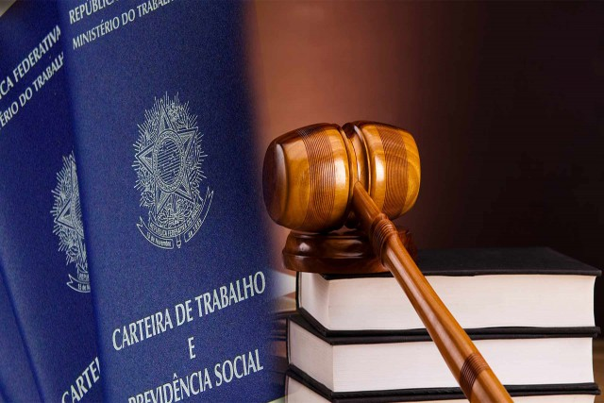

Direito do trabalho é o ramo jurídico que estuda as relações de trabalho. Esse direito é composto de conjuntos de normas, princípios e outras fontes jurídicas que regem as relações de trabalho, regulamentando a condição jurídica dos trabalhadores. E ainda, visa proteger as condições de trabalho e sociais do trabalhador, constituindo-se em princípios, regras e instituições próprias à relação de trabalho. Compete ao profissional atuar na defesa dos interesses do trabalhador, bem como das empresas empregadoras.

(CONHEÇA MAIS)

DIREITO DO TRABALHO

- Reclamações trabalhistas (funcionário reclamante)

- Defesas trabalhistas (empresa ou pessoa física reclamada)

- Reconhecimento de vínculo empregatício

- Falta de registro em Carteira de Trabalho

- Elaboração de cálculos

- Assédio moral

- Desvio de função

- Equiparação salarial

- Acidente de trabalho, doença ocupacional etc.

- Verbas rescisórias e indenizações em geral

- Rescisão indireta de contrato de trabalho

- Demissão por justa causa

MEDIAÇÃO E ARBITRAGEM



Conceitua-se Mediação como sendo uma técnica de negociação na qual um terceiro, indicado ou aceito pelas partes, as ajuda a encontrar uma solução que atenda a ambos os lados, sendo que o mediador interfere menos nas soluções e age mais na aproximação das partes. Já a Arbitragem, regulada pela Lei 9.307/96, atua sobre direitos disponíveis e depende de convenção das partes, em cláusula específica e expressa, para ser aplicada. Quando as partes optam pela arbitragem, elas afastam a via judicial e permitem que um terceiro decida o conflito. Os árbitros atuam como juízes privados e suas decisões têm eficácia de sentença judicial e não pode ser objeto de recurso.

(CONHEÇA MAIS)

**-** Homologação trabalhista em contratos de trabalho individuais, sendo essa uma solução rápida e tranquila, tanto para o funcionário como para a empresa

**-** Solução em mediação de conflitos, reintegração de posse e desapropriação, e em demais conflitos onde estão envolvidos proprietários e compradores.

**-** Cobrança de condomínio, áreas comuns, desavenças entre vizinhos, entre outros conflitos.

**-** Relações entre gestor escolar, professores e alunos, direção e professores, entre professores, entre alunos, pais, etc.

**-** Indenizações (danos materiais e danos morais), cobranças, acordos, acidentes de trânsito entre outros.

- Negociações em geral e soluções de conflitos diversos, onde haja a tutela de direitos individuais disponíveis